|  |
| --- |
| Universidad Francisco de Paula Santander |
| **CLASS Modeler** |
| **Manual de Usuario** |

|  |
| --- |
| Gabriel Leonardo Díaz Cárdenas  01/04/2014 |

TABLA DE CONTENIDO

1. GESTIÓN DE CUENTA 3

1.1 CREAR CUENTA 3

1.2 EDITAR PERFIL 4

1.3 CAMBIAR CONTRASEÑA 5

1.4 RECUPERAR CONTRASEÑA 6

2. GESTIÓN DE DIAGRAMAS 7

2.1 CREAR DIAGRAMAS 7

2.2 EDITAR DIAGRAMAS 8

2.3 COPIAR DIAGRAMAS 8

2.4 COMPARTIR DIAGRAMAS 8

2.5 CAMBIAR O QUITAR PRIVILEGIOS 10

3. DISEÑO DE DIAGRAMAS 11

3.1 ELEMENTOS 12

3.1.1 Crear Elementos 12

3.1.2 Edición de Propiedades 12

3.2 ATRIBUTOS 13

3.3 OPERACIONES 16

3.3.1 Generación de Constructor 17

3.3.2 Generación de GET y SET 17

3.4 RELACIONES 18

3.4.1 Crear Relación 18

3.4.2 Editar Relación 18

3.4.3 Vínculos de Paquetes y Comentarios 19

4. OPCIONES DE EXPORTACIÓN 20

4.1 GENERAR CODIGO 20

4.2 GENERAR IMÁGENES 20

# GESTIÓN DE CUENTA

## CREAR CUENTA

El formulario de creación de cuenta permite a una persona registrarse dentro de la aplicación para luego poder iniciar sesión de manera autorizada. El formulario registro se encuentra en la página bienvenida, La figura 1 muestra dicho formulario:

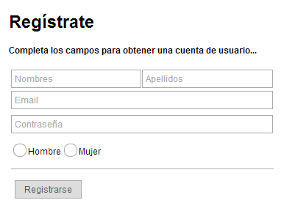

Figura 1. Formulario para creación de cuenta de diagramador

El formulario consta de algunas reglas de validación:

* Todos los campos son obligatorios.
* Se requiere ingresar una dirección de correo valida, ya que esta es necesaria para activar la cuenta una vez esta es creada dentro de la aplicación.
* La contraseña ingresada debe tener mínimo 5 caracteres y máximo 20.
* El campo de género permite asignar una imagen de identificación “Avatar” por defecto.

Una vez se crea la cuenta de diagramador, el sistema envía automáticamente un mensaje a la dirección de correo ingresada; el diagramador debe ingresar a su dirección de correo, abrir el mensaje de activación y clicar sobre el link que allí se encuentra. Dicho link contiene el código de verificación de la cuenta y permite realizar la activación. Este código de verificación tiene una vigencia de 2 días y luego de este tiempo será necesario generar uno nuevo. La vigencia del código se verifica automáticamente al tratar de activar la cuenta, el sistema consulta la validez del código y en caso de haber vencido, este genera un nuevo código inmediatamente y lo envía a la dirección de correo nuevamente.

Una vez realizado el proceso de activación, la cuenta se encuentra habilitada y el diagramador puede iniciar sesión mediante el formulario dispuesto para tal labor, el cual se encuentra en la parte superior de la página de bienvenida de la aplicación.

## EDITAR PERFIL

La edición del perfil de diagramador permite cambiar o actualizar los datos de registro. La opción se encuentra en el menú que aparece al lado del nombre del usuario, la figura 2 muestra dicho menú.

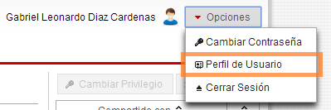

Figura 2. Menú de diagramador

Este menú contiene además de la opción para editar el perfil del usuario, opciones para cambiar la contraseña o cerrar la sesión. La figura 3 a continuación muestra el formulario para editar el perfil de usuario:

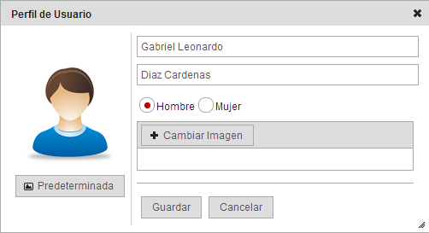

Figura 3. Formulario para editar perfil de usuario

Este formulario permite cambiar los datos básicos como nombres, apellidos y género. Adicionalmente permite cambiar la imagen de identificación “Avatar”, para esta labor se usa el botón “*Cambiar Imagen*” el cual permite añadir cargar una imagen desde la maquina local y sustituir la imagen por defecto. La imagen es subida al servidor y es usada como medio de identificación del diagramador.

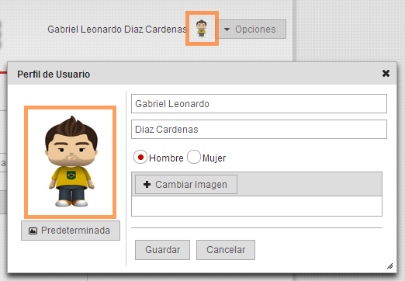

Figura 4. Personalización de imagen de identificación del diagramador

En caso de no querer usar más una imagen personalizada, el diagramador puede regresar a usar la imagen por defecto mediante el uso del botón “Predeterminada”, el cual restablece la configuración inicial.

## CAMBIAR CONTRASEÑA

El cambio de contraseña se realiza mediante la opción que se encuentra dentro del menú de usuario mencionado anteriormente.

Para llevar a cabo esta operación es obligatorio ingresar la contraseña anterior, debido a que por razones de seguridad, el sistema verifica esta contraseña al momento de hacer el cambio, previniendo operaciones o accesos no autorizados.

La nueva contraseña debe cumplir las mismas restricciones que se establecieron al momento de crear la cuenta, es decir, debe contener mínimo 5 caracteres y máximo 20; cabe aclarar que la nueva contraseña debe ser diferente de la actual.

El sistema requiere una confirmación de la contraseña, de tal manera que el diagramador pueda recordar exactamente el valor ingresado. La contraseña y la confirmación deben ser totalmente idénticas.

## RECUPERAR CONTRASEÑA

Esta opción permite reasignar una nueva contraseña de ingreso al sistema en caso de haber olvidado la anterior. La opción se encuentra en el formulario de inicio de sesión en forma de hipervínculo; el diagramador pulsa sobre el vínculo, el cual redirige al formulario para solicitar una nueva contraseña.

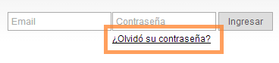

Figura 5. Opción para recuperar la contraseña

Para recuperar la contraseña es necesario ingresar la dirección de correo usada al momento de registrarse en la plataforma; a esta dirección de correo se envía un mensaje que contiene un código de verificación requerido para poder asignar una nueva contraseña. Al hacer clic sobre el link contenido en el mensaje, se abre una página de la aplicación que contiene el formulario para asignar una nueva contraseña.

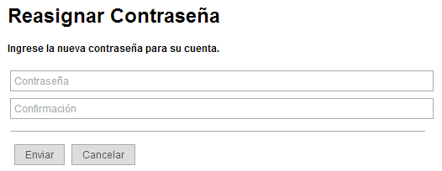

Figura 6. Formulario para reasignación de contraseña

La nueva contraseña debe seguir las mismas reglas mencionadas anteriormente, tener mínimo 5 caracteres y máximo 20. Es necesario confirmar la contraseña ingresando nuevamente el valor en la segunda caja de texto.

# GESTIÓN DE DIAGRAMAS

La gestión de los diagramas se realiza en la página del Tablero de Control, la cual se muestra una vez el diagramador inicia sesión en la aplicación. Esta página contiene 2 tablas; la tabla principal que lista todos los diagramas a los cuales el diagramador tenga acceso, ya sea propio o compartido; y la segunda tabla en la parte derecha que muestra los usuarios con las cuales se ha compartido determinado diagrama.

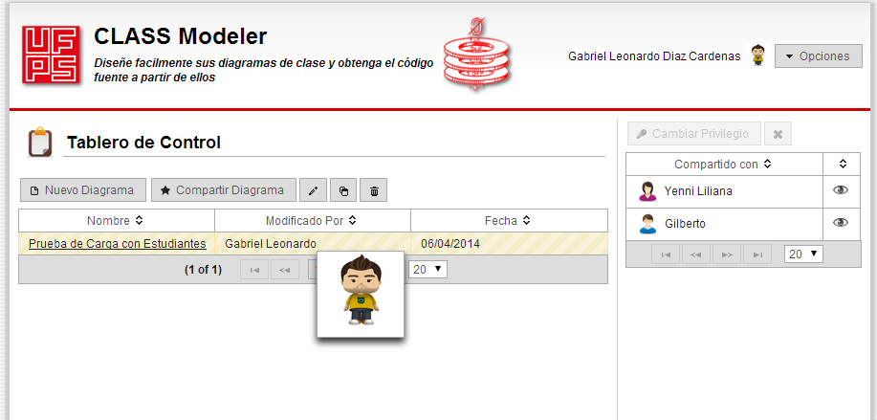

Figura 7. Tablero de control de la aplicación CLASS Modeler

## CREAR DIAGRAMAS

La creación de diagramas se realiza mediante el botón “*Nuevo Diagrama*”. Al hacer clic sobre este botón se abre un dialogo tipo modal, el cual contiene un pequeño formulario para ingresar los datos básicos del diagrama. La figura 8 muestra el dicho formulario:

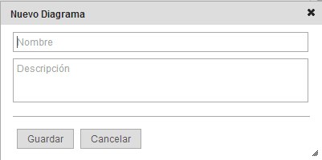

Figura 8. Formulario para creación de diagramas

Este formulario dispone de dos campos, de los cuales solamente el *nombre* es obligatorio. Dicho nombre servirá de identificador del diagrama dentro del listado global.

## EDITAR DIAGRAMAS

La edición de diagramas se realiza mediante la selección de una fila en la tabla general y el botón . El formulario para edición es el mismo que para creación y permite cambiar los mismos datos básicos, *Nombre* y *Descripción*.

Los diagramas solo pueden ser editados por el propietario, o por otros diagramadores a los cuales se les haya otorgado privilegios de edición al momento de compartir un diagrama.

## COPIAR DIAGRAMAS

La copia de diagramas se realiza mediante la selección de la fila en la tabla general y pulsar el botón . Copiar un diagrama implica tomar la información básica del diagrama y crear uno nuevo en base a esa información. El nuevo diagrama contendrá la representación UML interna del diagrama copiado, esto incluye todos los elementos (Clases, Interfaces, Paquetes, etc.) que estén contenidos dentro del diagrama original.

Los diagramas solo pueden ser copiados por el propietario u otros diagramadores que tengan privilegios de edición sobre el mismo.

## COMPARTIR DIAGRAMAS

Esta opción permite al propietario del diagrama, compartir sus diseños con otros diagramadores. El propietario selecciona un diagrama en la tabla y pulsa sobre el botón “*Compartir Diagrama*”, inmediatamente se abre un dialogo modal, que contiene el formulario para compartir diagramas. La figura 9 muestra dicho formulario:

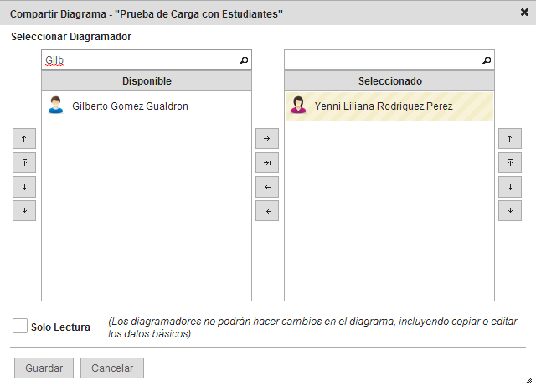

Figura 9. Formulario para compartir diagramas

En este formulario se listan todos los diagramadores registrados en la plataforma, excluyendo aquellos con los cuales el diagrama ya ha sido compartido anteriormente.

El propietario del diagrama solo debe seleccionar los diagramadores desde el listado de la parte izquierda y pasarlos a la lista en la parte derecha. Esta operación se puede realizar de 2 maneras; la primera, arrastrando el elemento de un lado al otro mediante clic sostenido; y la segunda, mediante los botones que se encuentran en la parte central, entre los dos listados.

Adicionalmente existen 2 cajas de texto en la parte superior de cada listado, las cuales permiten filtrar o buscar diagramadores por el nombre.

Por último, es posible seleccionar el privilegio que se le otorgará a los diagramadores seleccionados. Por defecto, todos los diagramadores tendrán acceso de escritura sobre el diagrama; sin embargo, el propietario puede chequear la opción de “Solo Lectura”, con la cual, los diagramadores solo podrán abrir el diagramador y ver el diseño del diagrama sin realizar ningún cambio.

## CAMBIAR O QUITAR PRIVILEGIOS

Una vez se comparte un diagrama, es posible cambiar o quitar los privilegios de acceso otorgados a otro diagramador. De esta manera se dispone de estas dos opciones destinadas a tal labor. Cuando se realiza la selección de un diagrama en la tabla principal, inmediatamente se cargan todos los diagramadores con los cuales se ha compartido dicho diagrama. De tal manera que el propietario pueda cambiar el privilegio asignado de “*Escritura*” a “*Solo Lectura*”, o viceversa; también es posible remover el privilegio otorgado, así el diagramador ya no podrá ver dicho diagrama en su listado general.

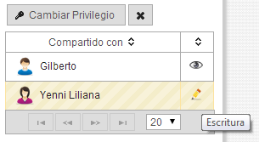

Figura 10. Tabla de diagramadores con su respectivo privilegio

La figura 10 mostrada anteriormente, ilustra la tabla de diagramadores con quienes se ha compartido determinado diagrama de clases. Como aspecto importante se muestra el privilegio otorgado mediante 2 iconos: Escritura  y Solo Lectura.

Las opciones para edición realizan mediante los botones que se encuentran en la parte superior de la tabla, respectivamente, *Cambiar Privilegio* y *Quitar Privilegio*. Una vez se pulsa sobre alguno de los botones, se muestra un mensaje de confirmación de la acción a realizar, esto le permite al diagramador cancelar la operación en caso de pulsar accidentalmente alguno de los botones. A continuación se muestra una imagen con el mensaje de confirmación que aparece tras pulsar sobre el botón de Cambiar Privilegio.

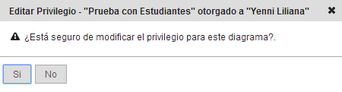

Figura 11. Mensaje de confirmación para cambiar privilegio.

# DISEÑO DE DIAGRAMAS

El diseño de diagramas se realiza una vez se carga el diagrama desde el Tablero de Control, y se abre la página del diseñador. Esta operación se realiza al pulsar sobre el nombre del diagrama que se encuentra en el listado general del diagramador desde el Tablero de Control. La siguiente figura ilustra la ubicación de la acción.

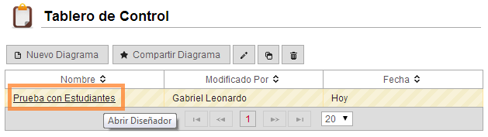

Figura 12. Opción para abrir el diagrama en el diseñador

Una vez se pulsa sobre el link del nombre del diagrama se carga la página del diseñador. Esta página asemeja a la interfaz gráfica de las herramientas CASE más conocidas.

El diseñador consta de varias secciones, entre ellas:

* Barra de Menú
* Sección de Usuario
* Barra de Herramientas
* Paleta de Elementos
* Área de Trabajo
* Panel de Propiedades
* Vista en Miniatura

Cada una de estas secciones ofrece diferentes opciones para edición del diagrama, configurar opciones generales o los elementos que hacen parte del diagrama. La paleta de elementos contiene los componentes básicos disponibles en cualquier diagrama de clase, los cuales pueden ser añadidos a gusto por el diagramador. El panel de propiedades representa el mecanismo principal para editar las propiedades básicas de cualquier elemento del diagrama, tales como: nombre, visibilidad y algunos modificadores de acceso.

## ELEMENTOS

### Crear Elementos

La creación de elementos en el diagrama se realiza arrastrando dichos elementos desde la paleta y soltándolos en el área de trabajo. Esta opción de Drag&Drop simula a los ambientes de escritorio en donde los elementos se pueden arrastrar entre secciones diferentes del sistema mediante una acción del mouse.

De esta manera se pueden crear elementos de diagrama de clase como: Clases, Interfaces, Enumeraciones y Paquetes; adicionalmente se pueden agregar comentarios al diagrama, que sirven de mecanismo de ilustración de los elementos.

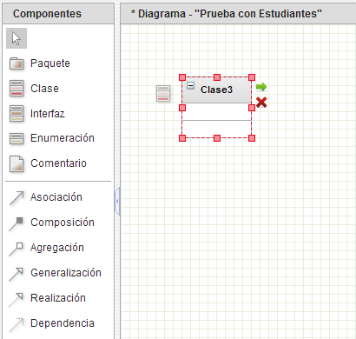

Figura 13. Creación de una clase en el diseñador

### Edición de Propiedades

El mecanismo principal de edición de las propiedades básicas de los elementos, es el Panel de Propiedades. Dicho panel dispone de una tabla para listar las propiedades comunes de todos los elementos. La siguiente imagen muestra el panel de propiedades cuando se tiene seleccionada una clase en el área de trabajo.

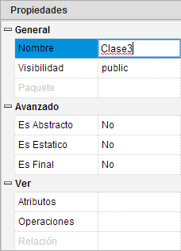

Figura 14. Panel de propiedades de la herramienta CLASS Modeler

Este panel permite editar propiedades como el nombre, la visibilidad, modificadores de acceso y abrir los diálogos de edición de atributos, operaciones y relaciones.

El estado normal del panel contiene únicamente texto plano, sin embargo una vez se clica sobre una fila, aparece un componente de edición dependiendo del tipo de propiedad. Por defecto las propiedades que representan texto plano, se utiliza una caja de texto, las propiedades como Abstracto, Estático y Final, se editan mediante cajas de selección ya que estos solamente tienes 2 estados (Si o No).

## ATRIBUTOS

La edición de atributos se realiza mediante el dialogo de atributos. Este dialogo se puede abrir desde el menú contextual, el panel de propiedades o la barra de menú en la parte superior del diseñador.

Los atributos se pueden agregar tanto a clases como interfaces; sin embargo en las interfaces solo pueden existir atributos constantes, es decir, atributos con los modificadores *static* y *final* aplicados, además que deben tener un valor por inicial. Las enumeraciones no poseen atributos pero es posible adicionarles literales, los cuales van a ser explicados en la sección 3.3.

La figura 15 a continuación, muestra el panel de edición de atributos para una clase llamada “Persona”.

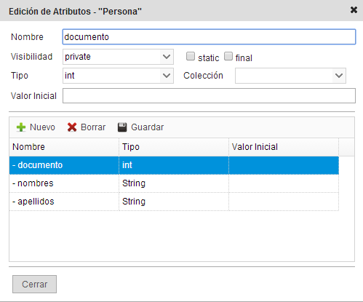

Figura 15. Dialogo de edición de atributos CLASS Modeler

Los campos de edición en la parte superior, representan la información común de cualquier atributo UML. Consta de un nombre, visibilidad, tipo de dato, valor inicial y modificador de acceso.

En CLASS Modeler es posible agregar un tipo de dato compuesto por una colección y un tipo que representa los objetos contenidos por dicha colección. Por defecto, la lista desplegable contiene las colecciones más comunes del lenguaje Java, debido a que la aplicación está diseñada para generar código fuente en este lenguaje. Sin embargo, es posible usar colecciones personalizadas dentro de los tipos de datos, basta solo con colocar el nombre de la colección y la aplicación es capaz de manejarla como un tipo externo y generar el código en base al nombre ingresado. Esto quiere decir que si tenemos clases en otros proyectos, como por ejemplo una clase *Lista*, *Pila* o *Cola*, es posible colocar el nombre de esta clase en la caja de texto y el código generado será una colección de dicha clase la cual contendrá objetos del tipo definido en el campo *Tipo*. Cabe mencionar que este mismo concepto aplica para el tipo de dato normal, sin usar colecciones.

Las operaciones de guardado, borrado y edición, están relacionadas con los botones que se encuentran arriba de la tabla-listado de atributos. A continuación se explica el uso de cada uno de estos botones.

*  Permite agregar un nuevo atributo. Al presionar este botón se limpian todos los datos del formulario y se prepara para crear un nuevo atributo, por defecto el cursor se posiciona en la primera caja de texto.
*  Permite eliminar el atributo seleccionado en la tabla. Si no hay ningún elemento seleccionado este botón no realiza ninguna operación.
*  Permite guardar los cambios pendientes, ya sea un atributo nuevo o la edición de uno existente. Cuando se está creando un atributo y se presiona el botón guardar, el atributo es añadido a la tabla e inmediatamente el formulario queda en modo edición, si se desea agregar otro atributo es necesario presionar nuevamente el botón *Nuevo*. Para realizar la edición de un atributo basta con seleccionar la fila en la tabla, de esta manera se cargan los datos en las cajas de texto.

## LITERALES

Los literales representan constantes dentro de las enumeraciones UML. Estas pueden ser vistas como atributos de las enumeraciones, sin embargo no son atributos en realidad. Dentro de CLASS Modeler, los literales son agregados usando el mismo dialogo de atributos, es decir, cuando se selecciona una enumeración para editar sus atributos, en realidad se editan los literales.

Como reglas básicas de uso del dialogo para manipular los literales, se encuentra que solo es posible colocar un nombre al literal, ya que por concepto de UML, estos no deben llevar tipo de dato, ni colección, ni un valor por defecto. Es por ello que estos campos se encuentran deshabilitados al momento de abrir el dialogo para este modo.

Por lo general los literales se caracterizan porque su nombre es siempre en letras mayúsculas, siguiendo las convenciones del lenguaje Java, las cuales dictan que toda constante debe tener su nombre en mayúscula sostenido.

A continuación se muestra un ejemplo de una enumeración con sus respectivos literales:

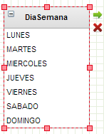

Figura 16. Ejemplo de enumeración creado con CLASS Modeler

## OPERACIONES

Al igual que con los atributos, las operaciones (comúnmente conocidas como *métodos*) se crean, editan y borran desde el dialogo emergente destinado para tal labor, el cual se puede abrir desde el menú contextual o en el menú *Ver -> Operaciones.* Dicho el listado de las operaciones actuales creadas para una clase o una interfaz, incluyendo constructores, *getters*, *setters* u operaciones auxiliares.

La figura 17 muestra un ejemplo del dialogo de edición de operaciones para una clase llamada “Facultad”.

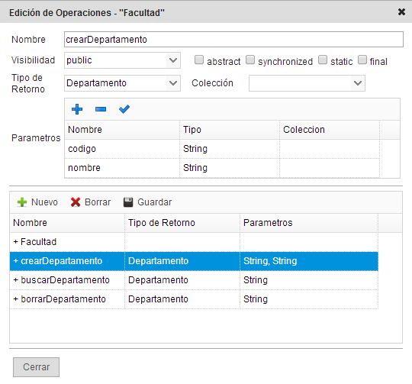

Figura 17. Dialogo de edición de operaciones CLASS Modeler

Al igual que en la edición de los atributos, los botones Nuevo, Borrar y Guardar controlan la manipulación de las operaciones de la clase. La selección en la tabla también permite cargar los datos de la operación en los controles del formulario.

Uno de los aspectos más importantes a la hora de trabajar con operaciones, es la edición de los parámetros que estas reciben. Para esta labor, el dialogo dispone de una tabla en el formulario de la parte superior para manipular dichos parámetros. Los parámetros deben tener un nombre y un tipo de dato como mínimo. A continuación se explican los botones de color azul que aparecen en la parte superior de la tabla:

*  Permite agregar un nuevo parámetro a la operación o método. Esto hace que la tabla contenga una nueva fila. Inicialmente los campos *nombre* y *tipo* aparecen en rojo, indicando al diagramador que estos son obligatorios. El campo *colección* es opcional.
*  Permite eliminar un parámetro, específicamente el parámetro seleccionado en la tabla.
*  Permite salvar los cambios en el parámetro actual. No se guardan los datos de la *operación*, solamente se aplican los cambios en la tabla de parámetros.

Cabe aclarar que estos botones no hacen parte del proceso de guardado y solamente permiten la edición de la *operación* actual. Una vez se termine la edición es necesario pulsar el botón Guardar para salvar los cambios.

Los tipos de datos y colecciones siguen las mismas reglas mencionadas en la edición de atributos, es decir, se pueden configurar tipos de datos personalizados y colecciones con capacidad de usar *tipos genéricos*.

Este panel también permite la edición de los modificadores de acceso, incluyendo el modificador *synchronized* que es propio del lenguaje Java. El código fuente generado incluye estos modificadores dentro de la definición de las operaciones.

### Generación de Constructor

El sistema permite generar de manera automática un método constructor por defecto, es decir, un método público sin parámetros. Esto agiliza el diseño de diagramas y evita la cantidad de operaciones manuales. La opción se puede utilizar desde el menú contextual que se muestra al hacer clic derecho sobre una clase en el área de trabajo.

### Generación de GET y SET

El sistema permite generar de manera automática los métodos *get* y *set* de un atributo. Esta operación se realiza haciendo clic derecho sobre un atributo de una clase y utilizando la opción “Agregar GET/SET” del submenú Herramientas del menú contextual. La idea de esta opción es agilizar el diseño y evitar operaciones manuales de rutina.

## RELACIONES

### Crear Relación

Las relaciones se crean mediante el icono verde que aparece en el contexto de un elemento seleccionado en el área de trabajo. Para iniciar la creación de una relación, se debe seleccionar el tipo de relación deseado en la paleta de elementos y luego pulsar sobre el icono verde mencionado, de esta manera el sistema inicia la creación de una nueva relación entre dos elementos.

### Editar Relación

El dialogo de edición de una relación permite cambiar los datos básicos de 3 tipos diferentes de relaciones: Asociación, Agregación y Composición. Este dialogo permite configurar aspectos como: Multiplicidad, Navegabilidad, Roles de Destino y Origen.

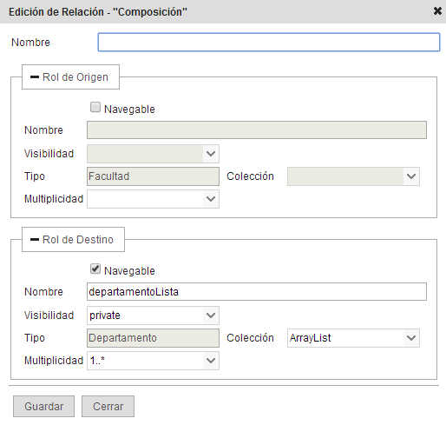

Figura 18. Dialogo de edición de relaciones CLASS Modeler

### Vínculos de Paquetes y Comentarios

Los vínculos son tipos especiales de relaciones entre 2 elementos, los cuales se encuentran fuera del ámbito del lenguaje UML y son utilizados como mecanismo auxiliar para el diseño visual del diagrama. Dentro de la paleta de elementos existe un tipo de relación adicional llamado “Vinculo”, esta relación permite unir cualquier elemento del diagrama, ya sea a un *Paquete* o un *Comentario*.

En el caso de los paquetes, crear un vínculo entre un elemento y un paquete implica que dicho elemento será contenido por el paquete y que al momento de generar el código fuente este será incluido en una carpeta que llevará el mismo nombre del paquete.

Para los comentarios sirve únicamente como mecanismo para facilitar la visualización y comprensión del diagrama.

Cabe aclarar que no se pueden crear vínculos entre ningún otro tipo de elemento que no sea *Paquete* o *Comentario*; sin embargo, y es posible crear un vínculo entre ellos mismos, explicando por ejemplo mediante un *Comentario* la finalidad de dicho *Paquete*.

# OPCIONES DE EXPORTACIÓN

## GENERAR CODIGO

La generación de código se realiza mediante la opción del menú contextual o la barra principal de menú del diseñador de diagramas. El diagramador solo debe hacer clic sobre la opción y automáticamente el sistema inicia la generación del código fuente de todos los elementos disponibles en el diagrama.

El sistema genera un archivo de código separado por cada Clase, Interfaz o Enumeración creada dentro del diagrama. El diagramador tiene la posibilidad de descargar los archivos de código fuente de manera individual o empaquetados dentro de un archivo ZIP. Esta última opción conserva la distribución de los elementos en paquetes y genera los archivos separados en carpetas según el diagrama diseñado.

Los archivos de código fuente generados incluyen dentro de la cabecera el autor del diagrama, que en la mayoría de los casos es el propietario del mismo.

La siguiente figura muestra la interfaz de usuario diseñada para descargar el código fuente.

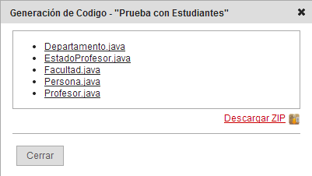

Figura 19. Pantalla de descarga del código fuente generado

## GENERAR IMÁGENES

La aplicación permite generar imágenes planas en formato PNG a partir del diagrama diseñado. El diagramador solo debe utilizar la opción que se encuentra en el menú contextual o la barra de menú principal para indicarle al sistema que debe generar una nueva imagen. Solo se pueden generar imágenes en el formato de archivo mencionado, por defecto la imagen generada tiene el nombre “*export.png*”.